ПРЕДМЕТНАЯ неделя ПО ОБЩЕСТВОЗНАНИЮ
В последнее время активизируется поиск и широкое использование методики, позволяющей значительно повысить эффективность обучения истории и обществознания вообще и внеурочной работы по предмету в частности.
Неделя истории и обществознания – это одна из многочисленных форм внеурочной работы.
Внеурочная работа – это такая деятельность учащихся, которая осуществляется на основе добровольного участия и самостоятельности, имеет своим содержанием познание исторического прошлого и современности, направляется учителем и содействует углублению знаний учащихся в области истории, развитию их разносторонних интересов и способностей.
Задачи проведения Недели истории:
- усиление интереса к истории в целом, истории нашей Родины, родного края, понимание закономерностей, связь их с современностью;
- сочетание различных составляющих её элементов, которые наиболее оптимально отвечают познавательным интересам, уровню подготовленности учащихся и педагогическому замыслу учителя;
- развитие познавательного интереса, любознательности учащихся.
Для того, чтобы неделя истории прошла удачно, требуется большая подготовка. При составлении плана Недели истории и обществознания необходимо учитывать условия, в которых работает школа, взвесить возможности свои и учащихся, выявить их интересы. Проведение Недели истории – это не развлечение для учащихся, а одна из форм организации обучения, которая должна быть связана с основным программным курсом обучения, углублять, дополнять его и тем самым повышать уровень образования учащихся, способствовать их развитию, расширять их кругозор.
Внеурочная работа по истории и обществознанию, частью которой является Неделя истории, требует от учителя постоянной работы над собой, постоянного пополнения, обогащения своих знаний, повышения общетеоретического, методического и общепедагогического уровня. В то же время эта работа даёт учителю широкий простор для проявления инициативы и творчества и поможет стать настоящим мастером своего дела.
Неделя истории способствует формированию побуждений к творческому исследовательскому труду учащихся. Они должны уметь: находить нужные источники, работать в группах, защищать свои работы перед аудиторией, приобщать к исследовательской работе и т. д.
Неделю истории нельзя назвать относительно новой формой работы, тем не менее, она вносит неоценимый вклад во внеурочную работу с учащимися. Во время проведения исторической Недели учащиеся выпускают стенные газеты по предмету. Например, один класс выпускает газету по теме «Боги Древнего мира», другой «Моя будущая профессия» или участвуют в конкурсе лучших исторических поделок «Шедевры Средних веков» и т.д. Учащиеся соревнуются, рисуют рисунки, читают стихотворения.

ПЛАН НЕДЕЛИ ИСТОРИИ И ОБЩЕСТВОЗНАНИЯ

(09.02.2019. – 13.02.19.)

ОТКРЫТИЕ НЕДЕЛИ ИСТОРИИ И ОБЩЕСТВОЗНАНИЯ
5-е классы.
Конкурс рисунков
«Боги Древней Греции – глазами детей»
Игра – соревнование
«Сказочные наказания и реальность». 09 февраля (понедельник)
6-е классы.
Конкурс рисунков «Моя будущая профессия»
Выставка исторической поделки
«Шедевры Средних веков».
Тренинг «Умение общаться».
10-12 февраля (вторник, среда, четверг)

7 класс. Игра «Игротека». 10 февраля (вторник)

8 класс. Викторина «Интеллектуальный марафон». 11 февраля (среда)
9 класс. Политическая игра «Я – кандидат в депутаты». 12 февраля (среда)
10 класс. Интеллектуальная игра – викторина «Звездный час». 13 февраля (пятница)
11 класс. Конкурс исторических портретов знаменитых полководцев и государственных деятелей. 12 февраля (четверг)
ЗАКРЫТИЕ НЕДЕЛИ ИСТОРИИ И ОБЩЕСТВОЗНАНИЯ
5 класс. Игра - соревнование «Сказочные наказания и реальность»

  - Организационный момент
Класс делится на 2-3 группы, придумывают названия команды, выбирают лидера.
(Знакомство со статьями УК РФ в стихах за нарушение чьих-то прав), которые позволяют понять, что за каждое нарушение права неизменно следует наказание.

Закон не проявляется до тех пор, пока не нарушается (народная мудрость).

  - Нарушения прав и наказания

1.Мальчик витрину разбил в магазине:
Утюг подарить он хотел тёте Зине.
Но тётя не рада подарку такому:
В милицию мальчик поедет из дома.
Комментарий: Грабёж, то есть открытое хищение чужого имущества, - наказывается исправительными работами на срок от 1 года до 2 лет, либо лишением свободы на срок до 4-х лет (ст.161 УК РФ).

2.Маленький мальчик звонил по «ноль-два».
Про бомбу в школе поведал сперва.
Милиция быстро нашла пацана-
Штраф двести тысяч – вот шутки цена.
Комментарий: Заведомо ложное сообщение о готовящемся взрыве, поджоге ,– наказывается штрафом в размере до 200 тысяч руб. , либо лишением свободы на срок до 3-х лет (ст. 207 УК РФ).

3.Подарили Женечке фотоаппарат,
Стать папарацци он очень был рад.
Творческих порывов не оценил сосед,
За шантаж мальчишке дали пару лет.
Комментарий: Вымогательство, то есть требование передачи чужого имущества, или совершение других действий имущественного характера под угрозой распространения сведений, позорящих потерпевшего или его близких, – наказывается ограничением свободы на срок до 3-х лет, либо лишением свободы на срок до 4-х лет со штрафом в размере до 80 тыс. руб. (ст. 163 УК РФ).

  - Права и обязанности
Однако некоторые дети не видят грани между правами и обязанностями. Можно ли права отделять от обязанностей? Права и обязанности тесно связаны. Нарушить право – нарушить порядок. Нарушить порядок – нарушить обязанности.
Попробуем правильно выполнить следующие задания (два желающих ученика от каждой группы выходят к доске для распределения прав и обязанностей).

1) Распределите в два столбика права и обязанности любого школьника:
- Бесплатное образование (право)
- Уважение мнений всех учащихся и учителей (обязанность)
- Удобное рабочее место (право)
- Посещение школы в предназначенное для этого время (обязанность)
- Активное приобретение знаний (право)
- Защита личной собственность (право)
- Примерное поведение на уроках и переменах (обязанность)
- Соблюдение техники безопасности и правил дорожного движения (обязанность)
- Бережное отношение к школьному имуществу (обязанность)
- Сотрудничество с учителями (право).

2) Назовите известных вам сказочных персонажей, которые нарушали право:
А) на жизнь (серый волк; Кощей Бессмертный; ведьма; Карабас Барабас; Кот Базилио; Лиса Алиса; Баба Яга; Змей Горыныч и др.)
Б) на труд ( Карабас Барабас; Кот Базилио; Лиса Алиса; Баба Яга; Мачеха; Сеньор Помидор; Лиса; Поп; Емеля; Бармалей; Мышь и крот и др.)
В) на имущество (сын жабы; Ведьма, Сеньор Помидор, Сватья Бабариха, Купец, лиса Алиса и кот Базилио, Царь Дадон, Фрекен Бок, Лиса, Волк и др.)
3) Угадай героя по описанию или назови, какое право нарушалось у данного героя:
1) В этой сказке маленькую героиню преследовали неудачи. Несмотря на свободное передвижение по лесу, свободу слова и мысли, она подвергалась дискриминации. На её жизнь было совершено покушение, а её бабушка лишилась права на неприкосновенность жилища. О ком идёт речь? (Красная шапочка)
2) Какое право нарушается у главного героя в сказке «Сестрица Алёнушка и братец Иванушка»? (Герой этой сказки содержится в неволе. Он потерял сестру, на его жизнь покушалась ведьма, нарушая его право на личную неприкосновенность и жизнь.)
3) Эта героиня русских сказок очень хитра и плутовата. Нарушая права других героев, она очень часто попадала сама в неприятные ситуации, в которых её собственная жизнь была в опасности. О каком идёт речь? (Лиса)
4) В сказке «Спящая красавица» девушку разлучили с женихом, но его настойчивость привела сказку к счастливому концу. Какое право нарушается у главного героя в этой сказке. (Эта девушка имела право на брак. Поскольку она была красива, злая женщина нарушила её право на жизнь и свободу, право на защиту от посягательств).
5) Она родилась в знатной семье, но старшие сёстры жестоко обращались с ней, заставляя её прислуживать им (т.е. рабство, подневольный труд). Воспользовавшись своим правом на создание семьи, девушка стала счастлива. Кто эта героиня? (Золушка).
6) Какие права были нарушены у мухи- цокотухи? (Право на жизнь, на отдых и досуг).
Мы сегодня, ребята, говорили о правах детей, теперь посмотрим, насколько вы были внимательны и что вам запомнилось о правах и обязанностях.

  - Рефлексия. Цветик – многоцветик
На листах цветной бумаги в форме лепестков цветка написать ученикам (по группам) права и обязанности, которые запомнились на классном часе и прикрепить их на классной доске вокруг желтого бумажного кружка, выполнив тем самым цветок с разноцветными лепестками.

  - Подведение итогов и награждение победителей

6 класс. Тренинг «Умение общаться»

Основные задачи:
- Создать атмосферу доверия среди одноклассников;
- Развивать способности в установлении и поддержании психологического контакта в общении;
- Познать свои возможности;
- Осознать и снять внутренние барьеры, мешающие эффективной коммуникации;
- Развивать базовые коммуникативные умения и навыки.

Правила работы тренинга:
- не обсуждать то, что происходит в группе, за ее пределами после занятия;
- ничего не придумывать, быть откровенным и искренним;
- говорить только о себе и от своего имени («Я думаю…», «Я чувствую…»).

Упражнение 1. «Доброе утро!»
Задача учеников состоит в том, чтобы передать по кругу невербально – только с помощью мимики и жестов – утреннее приветствие.
Учитель приглашает учащихся встать в круг. Далее он должен проинструктировать участников тренинга, рассказать о том, что предстоит сделать.
«Давайте поздороваемся. Но не совсем обычным способом. Поздороваемся без слов с помощью мимики и жестов. По кругу в левую сторону – слева у каждого из нас сердце. От сердца! Итак, я посылаю свое приветствие стоящему слева от меня… (называется имя). Он (она), приняв приветствие от меня, посылает свое приветствие стоящему слева и так по кругу».

Упражнение 2. «Ты и твое имя»
Учитель прости каждого ученика взять лист бумаги и написать по вертикали печатными буквами свое имя. Когда это задание будет выполнено, педагог объясняет, что теперь необходимо подумать о качествах своего характера и записать их, выполняя следующее условие: собственного имени. Например:
С – смекалистый
А - активный
Ш - шустрый
А – аккуратный

Тренинг «Умение общаться»
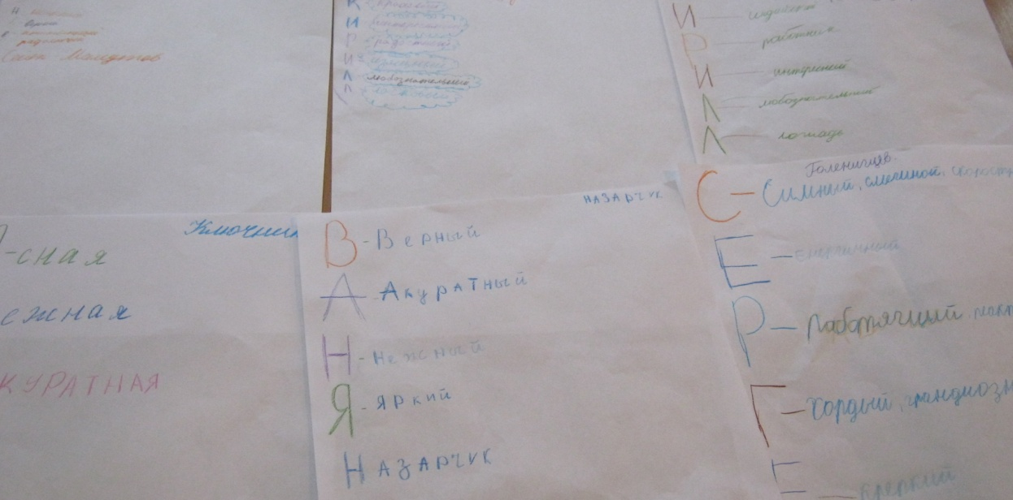

Упражнение 3. «Молекулы»
Каждый ученик – атом. Задание состоит в том, чтобы найти тех, у кого на листочке записано хотя бы одно такое же качество характера, и объединиться с ними в молекулу.
После выполнения задания проводится обсуждение по вопросам:
- Сколько атомов получилось в каждой молекуле?
- У кого самая большая молекула по числу атомов?

Упражнение 4. «Десять секунд»
Во время выполнения этого упражнения можно будет выйти и двигаться по классу. Но будьте внимательны: время от времени придется реагировать на задания и выполнять их в кратчайший срок – за 10 секунд. Скажем, распределиться по цвету глаз, волос, по цвету обуви и т.д.
- Раз, два, три – найти людей с точно таким же цветом волос. – Стоп!
- Продолжаем ходьбу.
- Распределиться на тех, у кого есть часы на руке и на того, кого их нет.
- Распределиться на тех, у кого обувь черного цвета и т.д.

Упражнение 5. «Мяч добра»
Учитель начинает предложение и бросает одному из учащихся, сидящих в кругу, мяч. Тот ловит его, заканчивает предложение и бросает мяч учителю обратно. Ученикам предлагается закончить следующие фразы:
- Я радуюсь, когда …
- Мне хотелось бы, чтобы в нашем классе…
- Я горжусь собой, если…
- Я думаю, что друг – это…
- Мне хотелось бы чувствовать себя…
- Я очень люблю…
- Терпеть не могу, когда…
- Мне трудно заставить себя…

Упражнение 6. «Комплимент»
Упражнение выполняется в кругу. Один из участников берет мячик и бросает его любому из одноклассников. Тот, кто поймал мячик, возвращает его обратно кинувшему с приятными словами о нем. Каждый участник может кидать мячик стольким людям, скольким захочет. Игра продолжается до тех пор, пока мячик не обойдет весь круг.

Упражнение 7. «Унисон»
Учащиеся разбиваются на пары. Задача заключается в том, чтобы научиться одновременно выбрасывать одинаковое количество пальцев без предварительного согласования. Парой, достигшей наивысшего взаимопонимания, считается та, которая при демонстрации показала наибольшее число совпадений подряд.
Остальные учащиеся при этом играют роль экспертов, стремящихся определить, нет ли у выступающих скрытых средств общения, помогающих достичь согласия.

Упражнение 8. «Подарки»
Все ученики анонимно дарят друг другу воображаемые подарки при условии, что возможности дарящего ничем не ограничены. Для этого игроки запасаются маленькими листочками бумаги в количестве на единицу меньше числа участников. За тем учитель объявляет, что начат сбор подарков для игрока Х. Каждый на одном из листков своего набора пишет название подарка, предмета, который хочет подарить именно этому игроку. Учитель собирает, но не передает адресату подарок до тех пор, пока не будут готовы такие же для всех участников.

Заключительный этап

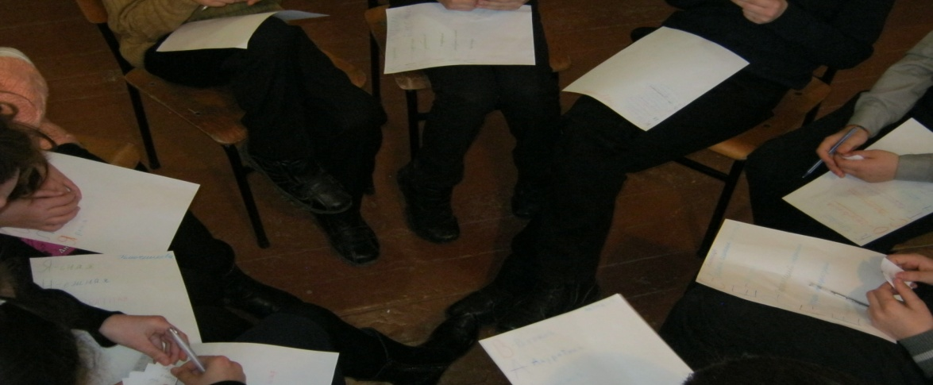

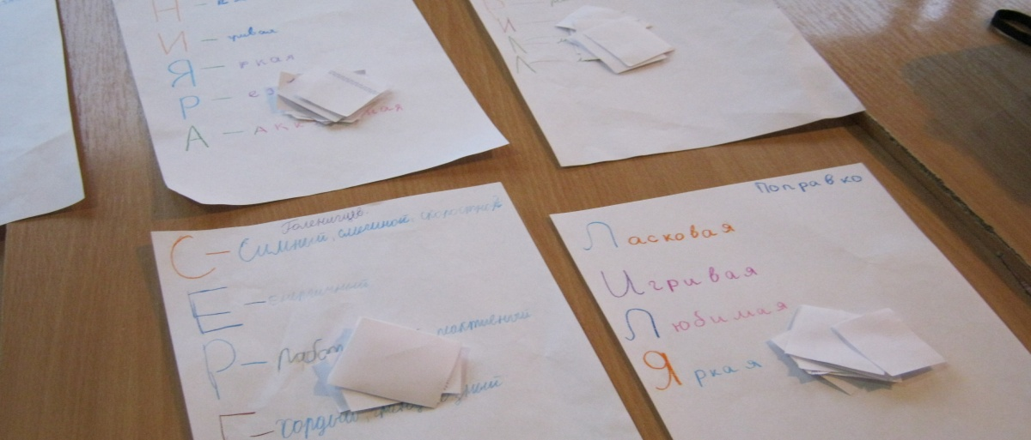
Набор листочков с написанными на них подарками является формой выражения отношения друг к другу, сообщения о том, чего, по мнению остальных, не хватает в жизни их товарищей.
Рефлексия
Завершить занятие целесообразно обсуждением выполненных упражнений с помощью следующих вопросов:
- Что вам понравилось и почему?
- О чем было трудно говорить и что делать?
- Что нового узнали о себе?

7 класс «ИГРОТЕКА»

Пользуясь подсказками, отгадайте слова, в которых Древняя Русь разместилась.
► _ РУСЬ _ (Гимнастический снаряд.)
► _ РУС _ Ь (Невесёлое чувство.)
► _РУС _ _ _ Ь (Старшая сестра робости и боязливости.)
► _ РУС _ _ _ Ь (Стекло с красивым блеском для праздничной посуды.)
► _ _ РУС _ _ Ь (Головокружительный детский аттракцион.)

Пользуясь подсказками, отгадайте слова, в которых раскинулась Российская Федерация – РФ.
► _ РФ _ (Музыкальный инструмент.)
► _ РФ _ _ (Мифологический певец.)
► _ _ РФ (Одежда для шеи.)
► _ _ РФ (Скважина для разведки полезных ископаемых.)
► _ _ РФ (Горючее полезное ископаемое.)
► _ _ РФ _ (...-Посадница, историческая личность России.)
► _ _ РФ _ (Место постройки и ремонта судов.)
► _ _ РФ _ _ (Болеутоляющее средство из мака.)
► _ _ РФ _ _ _ (Вид водного спорта.)
► _ _ РФ _ _ _ (Красные водоросли и пурпурная мантия монарха.)
► _ _ РФ _ _ _ _ (Древний город-государство в Северной Африке.)
► _ _ РФ _ _ _ _ (Храм на Акрополе в Афинах.)
► _ _ РФ _ _ _ _ _ _ (Устройство для пробивания отверстий.)
► _ _ РФ _ _ _ _ _ _ (Косметические и гигиенические товары.)
► _ РФ _ _ Р _ Ф _ _ (Правила написания слов.)

8 класс. Викторина «Интеллектуальный марафон»

1 раунд «Моя Конституция»

1.Какой документ закрепляет право граждан избирать и быть избранными в органы государственной власти и местного самоуправления (Конституция РФ)
2.Согласно какого документа выборы являются высшим непосредственным выражением власти народа (конституция РФ)
3.При достижении какого возраста гражданин РФ имеет право избирать депутатов Государственной Думы? (не менее 18 лет; гл. 1 ст. 5 п. 1 )
4.Кто вправе информировать избирателей о кандидатах, избирательных объединениях (избирательные комиссии)
5.Какими по счету будут выборы в Государственную Думу Федерального собрания РФ? (6)
6.Назовите общее количество депутатов, которое избирается в Государственную думу Федерального собрания Российской Федерации? ( В соответствии с конституцией РФ в ГД избирается 450 депутатов; гл. 1 ст. 3 п. 1)
7.За сколько дней до дня голосования вы можете прийти на свой избирательный участок для того, чтобы уточнить списки (посмотреть есть ли вы в них) (за 20 дней до голосования; гл. 2 ст. 17 п.1)
8.Если избиратель не поддерживает не одну партию из предложенных, имеет ли он право проголосовать против всех? (нет)
9.Имеет ли право наблюдатель выдавать избирательный бюллетень? (нет; гл. 4 ст. 30 п. 7)
10. В кабине для голосования закреплен простой карандаш. Является ли это нарушением? (да; гл. 10 ст. 72 п. 2)

2 раунд «Права человека»

Необходимо определить, какое право сказочного героя нарушено, и закончить фразу, руководствуясь положениями Всеобщей декларации прав человека и статьями Конституции РФ
- Схватив крысу Шушеру за хвост, Буратино нарушил ее право на ___
(Схватив крысу Шушеру за хвост, Буратино нарушил ее право на личную неприкосновенность).
- Подарив Буратино азбуку и отправив его в школу, папа Карло надеялся, что Буратино воспользуется своим правом на _____ (Подарив Буратино азбуку и отправив его в школу, папа Карло надеялся, что Буратино воспользуется своим правом на получение бесплатного образования).
- Буратино хотел попасть в театр, потому что у него было право _____ (Буратино хотел попасть в театр, потому что у него было право пользоваться учреждениями культуры).

- Напавшие на Буратино кот Базилио и лиса Алиса пытались отнять у него деньги, что является покушением на право Буратино _____ (Напавшие на Буратино кот Базилио и лиса Алиса пытались отнять у него деньги, что является покушением на право Буратино иметь имущество в собственности).

- Полицейские, ворвавшиеся в каморку папы Карло, нарушили его право на _____ (на неприкосновенность жилища).

- Когда Буратино, лиса Алиса и кот Базилио отправились в Страну дураков, они воспользовались правом _____ (уехать из своей страны и вернуться на родину).

9 класс. Сценарий политической игры «Я – кандидат в депутаты»
Пояснительная записка
Актуальность воспитания гражданской ответственности и правовой культуры молодёжи бесспорна. Именно юным гражданам России жить и вершить судьбу страны в нынешнем веке. И от того, каким вырастет молодое поколение, как будет воспринимать ценности, что сделает своими основными жизненными ориентирами, зависит наше будущее. Таким образом, перед педагогами стоит важная задача – обучить и воспитать тех, кто будет строить будущее России.
Становление правового государства, укрепление основ демократии во многом зависит от результатов выборов. К сожалению, мы наблюдаем низкую правовую культуру российской молодежи, а порой пассивное отношение к выборам. Потому, важной задачей воспитания обучающихся является формирование политической культуры учащихся как будущих избирателей.
Знакомство с избирательным правом, традиционно, проходит в рамках изучения школьного курса обществознания, но при минимуме часов, выделенных в примерных программах данного курса, вопрос избирательного права достаточно полно рассмотреть невозможно. Поэтому цикл воспитательных внеклассных мероприятий по данному направлению служит хорошим дополнением к учебной программе.
Целевой группой данного мероприятия являются учащиеся 9 класса. Форма мероприятия носит познавательно – развлекательный характер. Подготовка к нему требует не только воспроизводства знаний об основах избирательного процесса, полученных ими в процессе обучения, но и проявления творческих способностей и, безусловно, такое мероприятие не будет для них скучным и формальным.
Цель мероприятия: способствовать формированию у учащихся социальных навыков и практических умений в осуществлении своих прав, как граждан демократического общества.
Задачи:
  - формирование активной жизненной позиции учащихся;
  - обучение воспитанников культурным нормам влияния на политическую ситуацию посредством формирования гражданско-правовых компетенций;
  - развитие творческих и коммуникативных способностей обучающихся;
  - предоставление учащимся возможности практического применения и закрепления знаний и навыков, полученных при изучении раздела «Правовая сфера» курса обществознания;
Ожидаемый результат: формирование статуса активного, сознательного избирателя, способного чувствовать ответственность за судьбы страны.
Конкурс «Визитная карточка»
Звучит музыка, выходит ведущий.
Ведущий. Как-то раз на ниве политической
Долго-долго, много лет подряд,
Ром и вырос крайне соблазнительный
Депутатский новенький мандат (появляется юноша в костюме с надписью «Удостоверение депутата», поёт на мотив песни «Шоколадный заяц»)
Я электорат любимый видеть в зале очень рад.
Я свободен, в дело годен, где же ты, мой кандидат?
Перспективы неплохие у владельца моего.
Получи меня законно, и добьёмся мы всего.
Припев. Мандат я депутатский, и сон я кандидатский.
Желанный на все сто, о-о-о.
Ищу себе владельца, чтоб умный был и честный,
А это нелегко.
Ведущий. Сидя в грядке, думал он мечтательно…
Юноша. Вот бы в руки нужные попасть!
Среди вариантов многочисленных
Не запутаться бы, не пропасть!
Ведущий. Но пока грустил он в одиночестве,
И причины были для того:
Имени, фамилии и отчества
Не было пока что у него.
Кандидаты, впрочем, появлялись, (выходит юноша с портфелем)
Приходили на него взглянуть,
Но, прикинув силы, удалялись, говорили…
Юноша с портфелем. Нет, не потянуть! (уходит).
Ведущий. Так бы и сидел он, неприкаянный,
Но, на счастье, как-то поутру,
Девушка одна, смела, отчаянна (выходит девушка – кандидат.)
Поглядев, воскликнула…
Девушка. Беру! Как красив! И смотрится внушительно.
Дам ему фамилию мою!
Ведущий. Оценив возможности, для помощи
Позвала компанию свою (выходят четверо ребят, она обращается к ним ).
Девушка. Вот такая будет декларация:
Я у вас активная одна!
Объявляю всем мобилизацию:
Мне поддержка мощная нужна (поёт песню на мотив «Помоги мне» из к/ф «Бриллиантовая рука», остальные участники уходят вглубь сцены, после песни возвращаются, юноша, исполняющий роль Мандата, берёт её за руку).
Давно мечтала я в Совет попасть
Села нашего,
Чтобы помочь всем жителям
Их проблемы решать.
А следующей ступенью, видимо,
В Госсовете Республики,
Ну, а в финале в Государственной
Думе вижу себя!
Припев. Помоги мне, помоги мне!
И на выборах голос отдай
За Викторию, за Викторию.
Избиратель, я – твой кандидат!
Ведущий. Взвесив всё, и поразмыслив тщательно,
Приняли решение, что пойдём
Подписи в поддержку кандидатскую
Для Вики срочно соберём.
  - Грамотно построив агитацию,
Надо убедить электорат,
Что Вика – человек достойнейший.
2. Скажем прямо, супер-кандидат!
3. Девушка – кремень: сказала – сделала!
Оправдать доверие должна!
4. На таких и держится Россия!
Все вместе. Гордая великая страна!
Конкурс «Политическая реклама»
Ученик. Слух разнёсся в Новоандреевке,
Что Вика – кандидат (выходит Вика, садится за стол).
Моментально оживился городской электорат.
У неё зазвонил телефон (раздаётся трель телефона)…
Вика. Кто говорит? (появляется почтальон)
Почтальон. Почтальон!
Вика. Почтальон? А зачем вы звоните?
Почтальон. Кандидат, срочно меры примите!
Ветеранам и пенсионерам
Ваша помощь нужна непременно:
Им такие пособия платят,
Что нормально покушать не хватит!
Я ношу извещения и знаю:
Не живут она, а выживают.
Вика (обращаясь к почтальону и залу). Забота о ветеранах и пенсионерах – наш святой долг! (пожимает почтальону руку, он уходит, на сцену выбегают младшие школьники).
Голос. А потом прибежали детишки…
Ученики. Пришлите учебные книжки!
Надоело ходить в магазин, покупать
Учебники, чтобы предмет изучать.
Вика (обращаясь к малышам). Да-а, у школы деньжат маловато,
Разберёмся и с этим, ребята!
Ученики. (обращаясь к залу). Новоандреевским детям – достойное образование! (уходят, выходит молодой человек)
Ученик. А однажды пришёл некто Цаплин…
Ученик. Терпения нет ни капли!
Не устроиться грузчиком даже,
Берут, только если со стажем.
А сразу после института
Не нужен нигде почему-то.
Помоги молодёжи с работой, тунеядствовать неохота!
Виктория (обращаясь к нему). Разберёмся с твоею проблемой,
Молодёжь – это наша тема! (обращаясь к залу) Работодатели, поможем нашей молодёжи! Молодой человек (обращаясь к залу). Молодым – работа, старикам – забота! (уходит, выходят двое водителей)
Ученик. А водители «Газелей»
Прибежали и запели…
Водители (наперебой). Неужели, в самом деле
Нужно джипы покупать?
Ведь дороги городские,
Буераки дворовые,
Шанса не дают нормально
В легковушках проезжать.
Вика (обращаясь к водителям и к залу). Не грусти, водитель местный,
Мне печаль твоя известна.
Все преграды на дорогах
Постараюсь устранить:
Ямы, рытвины засыпать,
И асфальтом всё залить.
Чтоб целыми были колёса и ноги,
Заботимся мы о Новоандреевских дорогах! (водители уходят, появляется врач)
Ученик. А однажды позвонил главный врач,
И с порога послышался плач…
Врач. Наши детки всё чаще болеют,
Предприятия денег жалеют
На охрану природной среды.
Дымом воздух они загрязняют,
Этот дым горожане вдыхают.
Дети стали здоровьем слабы!
Вика (обращаясь к врачу и к залу). С врагами нашей экологии
Бороться буду очень строго я!
Нам ещё здесь жить и жить!
Природой надо дорожить!
Врач (обращаясь к залу). Лашко Виктория –
За Новоандреевский воздух чистый! (уходит, появляется человек в тёмных очках)
Ученик. Как-то даже объявился конкурент…
Конкурент. Предлагаю провести эксперимент:
Давайте мы с вами вдвоём
Вокруг пальца людей обведём!
Вика. О чём это Вы говорите?
Больше сюда не ходите! (конкурент уходит, она продолжает, обращаясь к залу)
Грязным технологиям закроем дорогу!
Да, проблем есть немало,
Но как только я встала
И шагнула за порог (раздаётся трель телефона)
Вновь звонок!
Да-а, нелёгкая это работа –
Об новоандреевцах забота! (выходят все участники)
Все вместе. Голосуй, электорат! Это – супер-кандидат!
Ни шагу назад, ни шагу на месте, а только к успеху, с Викой вместе!
Конкурс «Кандидатская программа»
Вика. Дорогие друзья! Моя программа составлена на основе пожеланий и наказов новоандреевцев. Поэтому, её по праву можно считать нашей общей программой. Я не обещаю лёгких решений. Моя основная цель – улучшение жизни людей в нашем городе.
Новоандреевка переживала разные времена, но в любое время и при любой власти высоко ценятся ответственные и сильные духом люди. Для меня Новоандреевка – это, в первую очередь, люди труда, живущие здесь. Мудрые и сильные. Люди разных национальностей из всех уголков нашей страны. Добрые и сердечные. Всех нас объединяет общая судьба – строить и развивать наше село. Нашему селу, необходимо придать современный и достойный облик: продолжить обустройство дворов современными детскими площадками, отремонтировать, наконец-то дороги и, в селе и в городе.
Будущее наше– молодёжь, поддержка которой должна являться одним из приоритетных направлений современной политики. Необходимо содействовать молодёжи в трудоустройстве, оказывать поддержку соответствующим органам в борьбе с подростковой преступностью и наркоманией, следует вплотную заняться организацией досуга и решением жилищного вопроса для жителей Новоандреевки.
Немаловажной задачей является усиление контроля в области экологии. Решить данную проблему можно посредством очищения улиц, реки Салгир, лесополос. Новоандреевцы должны жить достойно! Необходимо добиться, чтобы в селе оставалось больше средств, которые сельчане платят в виде налогов. Их должно быть достаточно для нормальной жизнедеятельности села, сельского хозяйства, выполнения социальных программ.
Все, хотят жить лучше. Хотят жить в хороших благоустроенных домах, учить своих детей в красивых и уютных школах. Чувствовать себя в безопасности, гордиться своей судьбой и по-настоящему радоваться жизни.
Я искренне хочу помочь нашему городу. Пусть Симферополь станет столицей благополучия людей, пусть развивается так, как этого заслуживают его жители. Вот моя главная забота. Молодёжь готова решать проблемы родного края!

Приложение к материалам Конкурса «Кандидатская программа».
Основные положения Программы кандидата в депутаты Новоандреевского Совета:
- Поддержка молодёжи:
- содействие в трудоустройстве;
- активизация борьбы с подростковой преступностью и наркоманией;
- организация разумного досуга;
- решение жилищного вопроса.
2. Усиление контроля и требований в области экологии:
- поддержка предприятий, использующих экологически чистые и малоотходные технологии;
-участие в общественных обсуждениях промышленных проектов.
3. Придание селу достойного и современного облика:
- благоустройство дворов, оборудование их современными детскими площадками;
- ремонт сельских дорог.
- Широкое финансирование социальных программ, забота о ветеранах и инвалидах.

«Звездный час»
Интеллектуальная игра-викторина по обществознанию в 10 классе
Цель:
В игровой форме проверить знания и владение терминологией по темам: “Общество. Исторические ступени развития общества”, “Право на службе государства”, «Подросток и его права», «Юридическая ответственность», «Государственные символы».
Повысить интерес к предмету.

Задачи:
- Учебная - повторение основных понятий, определений.
- Развивающая - развитие внимательности, памяти, находчивости.
- Воспитательная - развитие познавательного интереса, логического мышления, воспитание ответственности за общее дело.

Материалы и оборудование для проведения игры:
- Таблички с цифрами от 0 до 7 для игроков.
- Презентация - видеотабло.
- Бумага и карандаши.
- Утешительные призы для выбывших участников.
- Приз для зрителей.
- Супер - приз для победителя.
Правила:
В игре участвуют 6 человек, все остальные - зрители. Каждый участник должен иметь таблички с цифрами от 0 до 7. Игра начинается с представления участников.
Игра состоит из 5-ти туров, каждый из которых может содержать от 6 до 9 вопросов. На каждый вопрос отводится определенное количество времени (до 10 сек). В конкурсе выигрывает тот, кто наберет максимальное количество баллов и звездочек. За верный ответ дается один балл. Те задания, которые не были выполнены, разбираются коллективно или с болельщиками.

Вводное слово учителя:
Сегодня мы собрались на интеллектуальную игру-викторину "Звездный час".
Все вопросы, которые будут заданы, так или иначе связаны с обществом, государственным устройством РФ, правами детей и с юридической ответственностью при совершении противоправных действий.
Представляю вам 6 участников - игроков:_______________________
Поприветствуем их!
Все участники игры перед вами, настало время познакомиться с ее правилами.
Правила игры
Вопросы викторины будут показаны в виде небольших картинок. За каждый правильный ответ игрок получает 1 балл. А самые умные и смышленые ребята получат звезды за самые быстрые, правильные ответы.
Ответы даются путём поднятия вверх табличек с цифрами - номерами ответов (соответственно, от 1 до 7). Табличка с цифрой «0» означает, что верного ответа среди перечисленных вариантов нет. Правильных ответов в отдельных случаях может быть несколько, т.е участники могут поднять одновременно несколько табличек с номерами ответов.
Тот участник, который первым правильно отвечает на вопрос, делает шаг на одну клетку вперёд, и ему добавляется ещё бонусная звезда (Но только в том случае, если не все участники ответили одновременно правильно). Звездочки считаются дополнительными показателями в случаях равенства баллов у игроков. Тот участник, кто дал наибольшее количество правильных ответов, выходит в следующий тур. После каждого тура, а их - четыре, мы будем терять по игроку, набравшего наименьшее количество очков (исключение - первый тур – он разминочный). Пятый тур – финал.
На обдумывание каждого вопроса дается до 10 сек.
Если у нескольких пар число очков окажется одинаковым, то будут учитываться их звезды.
В супер-игре, т.е в финале сразятся два участника игры, дошедшие до финала.
Подсчитывать очки будут 3 члена уважаемого жюри.
Итак, начинаем I тур, который состоит из 9 отдельных заданий (2 карточки).

1 тур разминочный: После первого тура никто не отсеивается. Но он имеет значение для следующих туров, т.к. будут учитываться накопленные и в этом туре звезды за правильные и быстрые ответы.

На карточке - слайде№1 представлены календарные даты:

- 1 июня
- 1 мая
- 4 ноября
- 12 декабря
- 12 сентября
- 12 июня
- 20 ноября

Ответьте на следующие вопросы:
- В какой день в России празднуют День народного единства? (Ответ: 4 ноября)
- Этот день законом Российской Федерации установлен праздничным днем, его история связана с зарождением в конце XIX века рабочего движения, выдвинувшем в качестве одного из основных требований введение восьмичасового рабочего дня. Долгое время этот день был символом революции, непримиримой классовой борьбы. Этот праздник отмечается в 66 государствах мира. В СССР этот праздник назывался Международным днем солидарности трудящихся. (Ответ: 1 мая - Праздник весны и труда)
- В этот день в 1993 году по результатам всенародного голосования в РФ был принят важный правовой документ. (Ответ: 12 декабря - День Конституции Российской Федерации)
- Эти два дня посвящены детям и объявлены как международные праздники. Один из них – с 1954 года по рекомендации Генеральной Ассамблеи ООН, как день мирового братства и взаимопонимания детей, он посвящен деятельности, направленной на обеспечение благополучия детей во всем мире. Он знаменует день, в который ассамблея ООН приняла в 1959 году декларацию прав ребенка, а в 1989 году — Конвенцию о правах ребенка. Другой из них – с 1925 году по решению Всемирной конференции в г. Женева, посвященной вопросам благополучия детей. (Ответ: 20 ноября – Всемирный день прав ребенка, 1 июня - Международный день детей)

На следующем слайде №2 представлены ступени исторического развития человеческого общества:
- Индустриальное общество
- Общество огородничества
- Аграрное общество
- Общество земледельцев и скотоводов
- Общество охотников и собирателей
- Постиндустриальное общество
- Информационное общество
Ответьте на следующие 5 вопросов:
- Характерными чертами данного общества является:
определяющим фактором развития выступает сельское хозяйство; ценности устоявшиеся, традиционные, преимущественно религиозные; примитивная технология, основанная на физической силе человека или животных. (Ответ: 3-аграрное)
- Что предшествовало обществу огородничества? (Ответ: 5- общество охотников и собирателей)
- Какое общество пришло на смену общества охотников и собирателей?
(Ответ: 2- общество огородничества)
- Это общество, в котором главную роль играют знания и информация, оно пришло на смену индустриальному обществу. (Ответы: 6 и 7 – постиндустриальное, или информационное)
- Какие общества относят к доиндустриальным? (Ответ: аграрные: 2- огородничества, 4- земледельцев и скотоводов, 5- охотников и собирателей)

2 тур включает также 9 вопросов.
На слайде №3 вашему вниманию представлены разные виды (меры) наказаний за совершенные преступления и проступки:
- Конфискация
- Штраф
- Лишение свободы на определенный срок
- Исправительные работы
- Лишение наград
- Лишение права заниматься определенной деятельностью
- Смертная казнь
Для решения Вам предлагаются следующие 4 вопроса:
- Это один из наиболее древних видов наказания. Изначально он возникла в ходе реализации принципа талиона: «око за око, зуб за зуб». К настоящему времени в мире насчитывается 130 стран, отменивших данный вид наказания в законе или на практике, и 68 стран, которые сохраняют и продолжают применять эту меру. (Ответ: 7)
- Какие виды наказания могут быть применены к несовершеннолетнему лицу? (Ответ: 2, 3, 4, 6)
- Коля, ученик 8 класса, играл в классе мячом. Ему сказали, чтобы он это не делал. Коля не послушался и случайно разбил окно в классе. Какую меру наказания (из перечисленных на экране) понесет Коля. (Ответ: 2- штраф и возмещение ущерба)
- Двое 15- летних подростков забрались вечером в продовольственный ларек: побили бутылки, сломали стекло, украли продукты. Ущерб нанесли на сумму 20 тысяч руб. Какой вид наказания может последовать после заведения на них уголовного дела. (Ответ: 3 - лишение свободы до 5 лет и возмещение стоимости ущерба)

На слайде №4 перед Вами имена и фамилии известных политических и государственных деятелей России:

- Борис Грызлов
- Сергей Миронов
- Дмитрий Медведев
- Владимир Путин
- Лев Кузнецов
- Борис Ельцин
- Алексей Кудрин

Ответьте на 5 вопросов:
- Назовите фамилию заместителя председателя Правительства РФ, министра финансов РФ. (Ответ: 7- А. Кудрин)
- Кто занимает пост Председателя Государственной Думы (Ответ: 1 –Б. Грызлов)
- Назовите экс-президента России. ( Ответ: 4 и 6)
- Кто возглавляет Совет Федерации Федерального собрания? Подсказка: Он - лидер партии «Справедливая Россия» (Ответ: 2 – С. Миронов)
- Сегодняшний губернатор Красноярского края (с февраля 2010)? В день всех влюбленных 14.02. 2011 г. он стал «шестикратным отцом». (Ответ: 5 – Л. Кузнецов)

3 тур:
На карточке - слайде №5 Вашему вниманию предлагается перечень прав человека:
- Право на жизнь
- Право на образование
- Право на труд
- Право на неприкосновенность жилища
- Право на защиту от экономической эксплуатации
- Право на социальное обеспечение
- Право пользования учреждениями культуры
И следующие 4 вопроса:
- Это право означает, что дети не должны использоваться в качестве дешевой рабочей силы. ( Ответ: 5)
- Данное право позволяет, например, детям с ограниченными возможностями иметь особую заботу со стороны государства в виде льгот, пособий, особых условий получения образования. (Ответ: 6)
- Согласно статьи 25 Конституции РФ никто не вправе проникать в жилище против воли проживающих в нем лиц иначе как в случаях, установленных федеральным законом, или на основании судебного решения. (Ответ: 4)
- Согласно Конституции РФ (ст.43) государством гарантируется общедоступность и бесплатность дошкольного, основного общего и среднего профессионального образования в государственных или муниципальных образовательных учреждениях и на предприятиях. (Ответ: 2)

На слайде №6 перед вами лица и органы, занимающиеся вопросами правопорядка и соблюдения законности в государстве:
- Милиция (полиция)
- Уголовный розыск
- Адвокат
- Уполномоченный по делам несовершеннолетних
- Милиция общественной безопасности
- Налоговая полиция
- Прокуратура
Ответьте на следующие 5 вопросов:
- Работники этого правоохранительного органа обеспечивают правопорядок на улицах, дорогах, вокзалах и других общественных местах. (Ответ: 5)
- Основная функция данного органа следить за тем, правильно ли исполняются законы, не нарушаются ли права и интересы граждан государства. (Ответ: 7)
- В этом органе государственной власти осуществляется правосудие, т.е. на заседаниях этого органа решается, кто прав в правовых вопросах, а кто виноват и восстанавливается справедливость. (Ответ: 0 – нет ответа, это - суд)
- Основной задачей этого специалиста является оказание юридической помощи физическим лицам (гражданам, лицам без гражданства) и юридическим лицам (организациям), в том числе защита их интересов и прав в суде. (Ответ: 3)
- Федеральный правоохранительный орган, являющийся составной частью сил обеспечения экономической безопасности РФ, выполняющий функцию по предупреждению, выявлению, пресечению и расследованию нарушений законодательства о налогах и сборах, являющихся преступлениями или административными правонарушениями. (Ответ- 6)

Последний 4 тур
Перед вами названия различных профессий:
- Демограф
- Антрополог
- Экономист
- Политик
- Социолог
- Психолог
- Этнограф
Ответьте на 4 вопроса:
- Найдите профессию, не связанную с общественными науками.
(Ответ: 0- нет ответа)
- Специалист, который занимается подсчетом населения, изучает закономерности воспроизводства населения, его миграцию и состав, называется… (Ответ: 1- демограф)
- Этот специалист изучает особенности быта, нравов, культуры какого-нибудь этноса (народа). (Ответ: 7- этнограф)
- Редкая профессия. На всю страну не больше 2-х сотен специалистов. Они изучают этапы развития человека и варианты его физического строения. Исследуют человеческие расы. (Ответ: 2-антрополог)

На следующем слайде вам предлагается найти неправильные ответы. Если есть ошибка в перечисленных понятиях, необходимо поднять табличку с номером, соответствующим неправильному ответу.

- Итак, перед вами государственные символы РФ: Государственный герб, Государственный гимн и флаг (Ответ: 2 и 3 -ошибки)
- Перед вами: Президент, Государственная Дума, Совет Федерации
Вопрос: Все они входят в состав Федерального собрания? (Ответ: 1 - ошибка, Президент – не входит.)
Финал
В финале 2 игрока соревнуются друг против друга. Все участники, не прошедшие в финал, получают утешительные призы.
Предлагается длинное слово, из которого надо составить как можно больше коротких. Однак, если слова заканчиваются у одного из участников, он может отдать бонусную «звезду», которая засчитывается как слово. Побеждает тот, кто составит больше слов.
Финалисты соревнуются в умении составить как можно больше слов из предложенного слова «Справедливость»
Начинает игру, участник, имеющий наименьшее количество баллов, звезда может засчитываться за дополнительное слово.
Возможные варианты слов, составленных из слова «Справедливость»:

- право
- диво
- радость
- вера
- сор
- спор
- дело
- два
- ведро
- вода
- еда
- Рот
- лот
- Тор
- лесть
- сорт
- пол
- правовед
- пост
- рост
- дева
- лев
- ость
- пир
- слив
- вор
- седло

Звездный час
У победителя наступает звездный час. Он произносит речь. Ему вручается главный приз. В его честь звучит приветственная музыка или демонстрируется салют.
Вывод:
1.Все мероприятия были направлены на повышение интереса учащихся к учебной деятельности, к познанию жизни и самого себя, а также выработке самодисциплины и самоорганизации.
2.Анализ проведённых мероприятий показал, что предметная неделя прошла успешно.
3.Мероприятия по всем предметам получились обучающимися, познавательными, интересными.
ПОБЕДИТЕЛЬ

11 класс. Конкурс исторических портретов
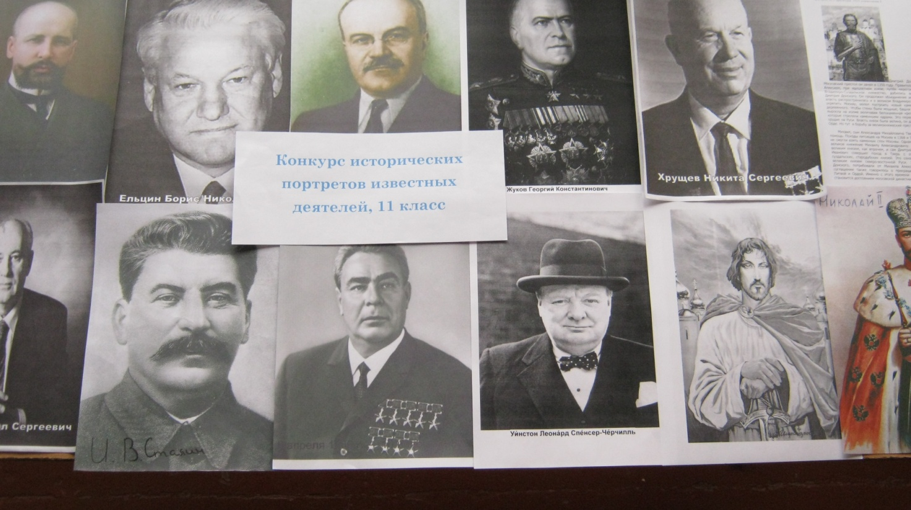
В 11 классе проводился конкурс исторических портретов знаменитых полководцев и государственных деятелей. Из 18 учащихся приняло участие 11 человек

